Cronograma de actividades Semana Diagnósitoco

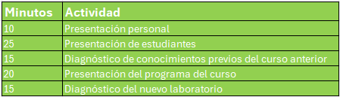
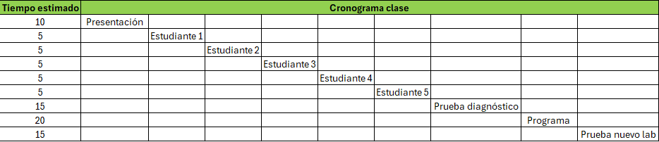

Descripción de las actividades

- Presentación personal
Como primer punto a tocar el primer día del laboratorio me presentaré con los alumnos indicándoles mis datos, como pueden contactarme y de qué semestre soy. También un mensaje motivacional para que sepan que cada esfuerzo tiene su recompensa.
- Presentación de estudiantes
Se seleccionarán 5 estudiantes aleatoriamente si ellos no tienen la iniciativa de participar y se deberán responder las siguientes preguntas:
Nombre
Intereses y expectativas del curso
Experiencia
Un dato curioso
- Diagnóstico de conocimientos previos del curso anterior
¿Qué es un paradigma?
Cuestionar y analizar la información antes de aceptarla es una acción que ayuda a desarrollar el pensamiento crítico
¿Qué caracteriza al razonamiento lógico?
¿Cuál es la función del lenguaje en la lógica?
¿Cuál es el objetivo principal del curso de Lógica de Sistemas?
¿Qué habilidad está más relacionada con la creatividad?
Dificultades cognitivas que impiden generar ideas o resolver problemas con claridad
- Presentación del programa del curso
- Diagnóstico del nuevo laboratorio
¿Qué tipo de lógica se enfoca principalmente en la validez de los argumentos independientemente del contenido?
¿Qué tipo de lógica utiliza símbolos, cuantificadores y estructuras numéricas para modelar y demostrar proposiciones?
¿Qué lógica estudia la interacción de elementos dentro de un sistema?
¿Cuál de las siguientes situaciones es un ejemplo de bloqueo emocional?
¿Qué acción describe mejor un árbol lógico?

